Практична робота №7

Виконав роботу студент: Пантус Тимур Вадимович  
  
Завдання:  
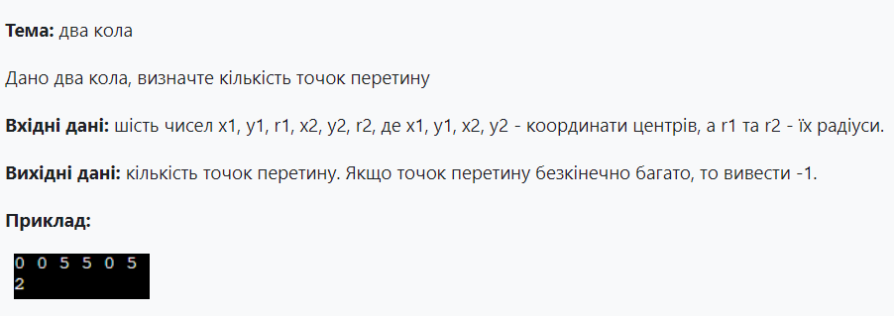

Виконання:

#include <stdio.h>

#include <math.h>

// Функція для обчислення відстані між двома точками

double distance(double x1, double y1, double x2, double y2) {

return sqrt((x2 - x1) * (x2 - x1) + (y2 - y1) * (y2 - y1));

}

int main() {

double x1, y1, r1, x2, y2, r2;

printf("Введіть координати центрів та радіуси кіл (x1, y1, r1, x2, y2, r2): ");

scanf("%lf %lf %lf %lf %lf %lf", &x1, &y1, &r1, &x2, &y2, &r2);

double d = distance(x1, y1, x2, y2);

// Якщо центри збігаються

if (d == 0 && r1 == r2) {

printf("-1\n");

}

// Якщо кола не перетинаються

else if (d > r1 + r2 || d < fabs(r1 - r2)) {

printf("0\n");

}

// Якщо кола торкаються в одній точці

else if (d == r1 + r2 || d == fabs(r1 - r2)) {

printf("1\n");

}

// Якщо кола перетинаються в двох точках

else {

printf("2\n");

}

return 0;

}

Пояснення:

**1.Функція distance:**

1.Обчислює відстань між двома точками за допомогою формули відстані.

**2.Функція main:**

1.Читає координати центрів і радіуси двох кіл.

2.Обчислює відстань між центрами кіл.

3.Виконує перевірки для визначення кількості точок перетину за вищезгаданими випадками.